

Opdracht consumentenbelangen

Doel: Je kunt aangeven welke belangen van de consument er zijn en hoe deze belangen van de consument zijn geregeld.
Consumentisme is een stroming onder consumenten met als doel het waarborgen, verbeteren en versterken van de rechten van de consument.
Vul het wolkendiagram in figuur , waarbij consumentenbelangen centraal staan in met behulp van informatie.
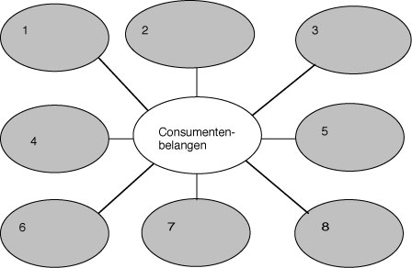

Opdracht
Deze opdracht maak je samen met een studiegenoot.
Maak een verslag met als titel ‘Belangen van de consument’.
Maak hierbij gebruik van internet, vakbladen en andere informatie.
Inhoud van het verslag:
- De kracht van consumentenorganisaties.
- Tv-programma’s die zich met belangen van de consument bezighouden. Geef het belang van het tv-programma voor de consument aan.
- Wetten die het belang van de consument regelen. Noem de wet en de omschrijving met betrekking tot het belang voor de consument.
- Een artikel uit een vakblad, waar de belangen van de consument in worden behandeld. Van dit artikel maak je een samenvatting.
Om te zorgen dat alles op tijd af is, is een goede planning belangrijk. Je legt in een planning niet alleen vast wanneer er iets moet gebeuren, maar ook wie het moet uitvoeren. Daarnaast geef je ook aan wat er moet worden gedaan en waar het plaats moet vinden.
Kortom, de vier W’s:
- Wie doet het?
- Wat doe je?
- Waar doe je het?
- Wanneer doe je het?
Wie? | Wat? | Waar? | Wanneer?
Je hebt met een studiegenoot een planning gemaakt. Je gaat nu bekijken hoe de samenwerking is verlopen.
- Hebben jullie, achteraf gezien, de juiste stappen genomen om dit onderdeel door te werken? Of had je het beter anders kunnen aanpakken? Wat is jullie advies voor een volgende keer?
- Hebben jullie je aan de gemaakte taakverdeling gehouden? Zo ja, welk onderdeel van die taakverdeling beviel jullie het beste, en waarom? Zo nee, waarom niet? Hoe kan een taakverdeling de volgende keer beter?
- Hebben jullie elkaar tussentijds gecontroleerd: waar het de hoeveelheid verricht werk betreft? Ja / Neewaar het de kwaliteit van het werk betreft? Ja / Nee waar het de rapportage over het uitgevoerde werk betreft? Ja / Nee

Lever het verslag, de planning en de wijze van de samenwerking ter beoordeling in bij je begeleider.

